Applikation Vorbereitung

Arbeitsschritte

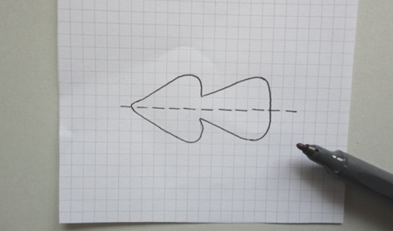 | - Einfache Form auf kariertes Papier zeichnen  - Gleichseitige Formen spiegeln  - Buchstaben und Zahlen spiegelverkehrt zeichnen  - Mit Filzstift nachzeichnen
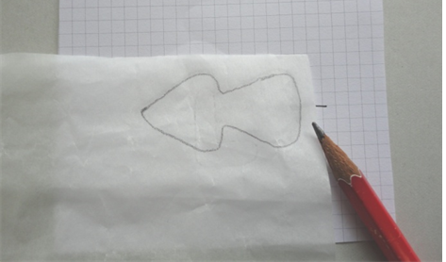 | - Mit Bleistift auf Papierseite des Vliesofix pausen und grob ausschneiden
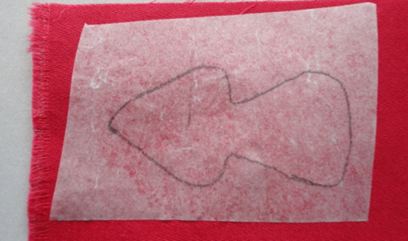 | - Auf Stoffrückseite bügeln und exakt ausschneiden
 | - Papier abziehen  - Mit klebender Seite nach unten auf  den zu verzierenden Stoff legen und aufbügeln

